Feil i plankart til 3. gangs høring
Reguleringsplan Solheim fjellstue – ikke tegnet helt riktig iht reg.plan. Reguleringsplan øverste bilde, kommuneplan nederste bilde. Justere slik at hele byggeområdet tas med i kommuneplanen | 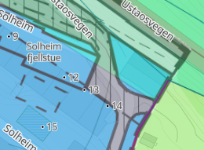  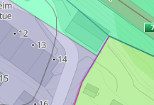
Det er to områder med hensynssone landbruk, H510.  Kun en har eget nr:  H510_1 Havsdalen, stølsområde.  H510_ Prestholt er ikke nummerert | Endre hensynssonen for Prestholt til H510_2, stølsområde  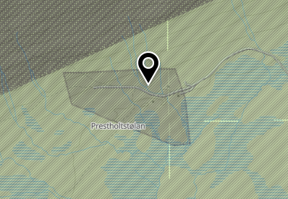
Tegnefeil for utstrekning av boligformålet – tilpasses til gjeldende reg.plan for Hol sentrum | 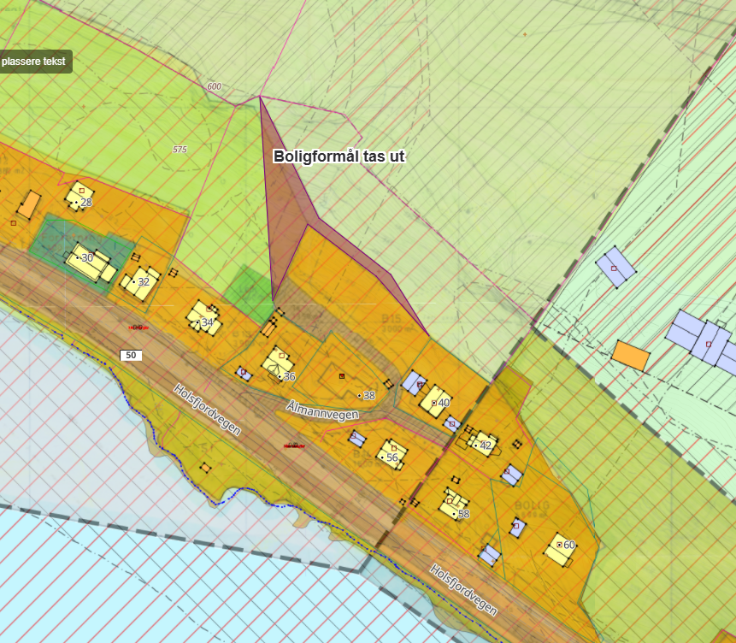
Stryknes  Juster byggeområde fritid til gjeldende reg.plan for gnr 43 bnr 162 (planID: 062001021) og Stryknes (planID:  062001013)  (markert i blått) | 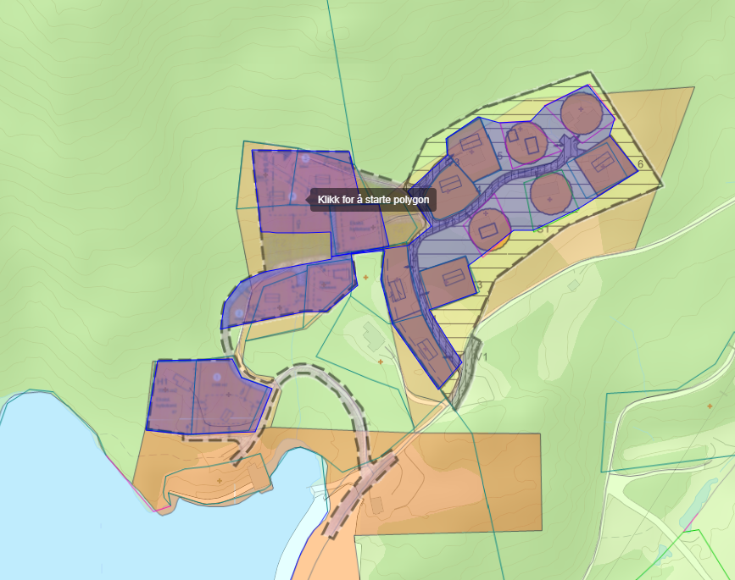
Bebyggelsesplan for 56/12 og 56/28, Stray Havsdalen  Legges inn som fritidsformål iht til gjeldende bb-plan | 